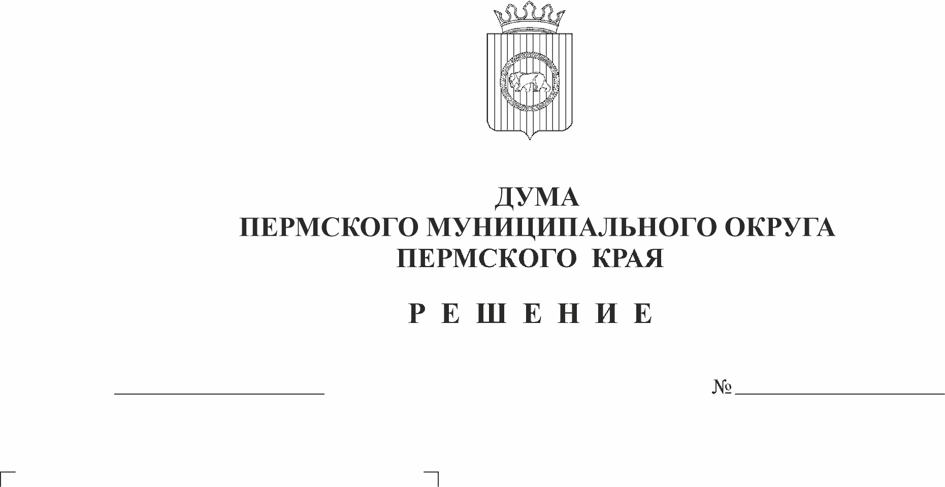
Об утверждении Порядка материально-технического и организационного обеспечения деятельности органов местного самоуправления Пермского муниципального округа Пермского края
125
23.03.2023
В соответствии с пунктом 8 части 10 статьи 35 Федерального закона от 06 октября 2003 г. № 131-ФЗ «Об общих принципах организации местного самоуправления в Российской Федерации», пунктом 8 части 1 статьи 25 Устава Пермского муниципального округа
Дума Пермского муниципального округа Пермского края РЕШАЕТ:
1. Утвердить прилагаемый Порядок материально-технического и организационного обеспечения деятельности органов местного самоуправления Пермского муниципального округа Пермского края.
2. Признать утратившими силу:
2.1. решение Земского Собрания Пермского муниципального района от 27 мая 2008 г. № 668 «Об утверждении Положения о порядке материально-технического и организационного обеспечения деятельности органов местного самоуправления Пермского муниципального района»;
2.2. пункт 4 решения Земского Собрания Пермского муниципального района от 26 августа 2010 г. № 94 «О внесении изменений в отдельные решения Земского Собрания Пермского муниципального района»;
2.3. пункт 1 решения Земского Собрания Пермского муниципального района от 20 декабря 2013г. № 414 «О внесении изменений в отдельные решения Земского Собрания Пермского муниципального района в области муниципальной службы»;
2.4. пункт 1 решения Земского Собрания Пермского муниципального района от 26 ноября 2020 г. № 90 «О внесении изменений в отдельные решения Земского Собрания Пермского муниципального района».
3. Опубликовать (обнародовать) настоящее решение в бюллетене муниципального образования «Пермский муниципальный округ» и разместить на официальном сайте Пермского муниципального округа в информационно-телекоммуникационной сети Интернет (www.permraion.ru).
4. Настоящее решение вступает в силу со дня его официального опубликования (обнародования) и распространяется на правоотношения, возникшие с 01 января 2023 г.
5. Контроль за исполнением решения возложить на комитет Думы Пермского муниципального округа Пермского края по местному самоуправлению и социальной политике.

Председатель Думы
Пермского муниципального округа Д.В. Гордиенко

Глава муниципального округа -
глава администрации Пермского
муниципального округа В.Ю. Цветов

УТВЕРЖДЕН
решением Думы Пермского
муниципального округа Пермского края
от 23.03.2023 № 125

ПОРЯДОК
материально-технического и организационного обеспечения деятельности органов местного самоуправления Пермского муниципального округа
Пермского края

1. Настоящий Порядок разработан в соответствии с пунктом 8 части 10 статьи 35 Федерального закона от 06 октября 2003 г. № 131-ФЗ «Об общих принципах организации местного самоуправления в Российской Федерации», пунктом 8 части 1 статьи 25 Устава Пермского муниципального округа Пермского края (далее – Пермского муниципального округа) и определяет порядок материально-технического и организационного обеспечения деятельности главы Пермского муниципального округа, Думы Пермского муниципального округа, Контрольно-счетной палаты Пермского муниципального округа, администрации Пермского муниципального округа, включая функциональные, территориальные органы и функциональные подразделения (далее - органы местного самоуправления Пермского муниципального округа).
2. Материально-техническое и организационное обеспечение деятельности органов местного самоуправления Пермского муниципального округа осуществляется при выполнении ими полномочий, предусмотренных Федеральным законом от 06 октября 2003 г. № 131-ФЗ «Об общих принципах организации местного самоуправления в Российской Федерации», в том числе при осуществлении переданных органам местного самоуправления Пермского муниципального округа отдельных государственных полномочий, полномочий по установленным в соответствии с действующим законодательством расходным обязательствам Пермского муниципального округа.
3. Для целей настоящего Порядка используются следующие понятия:
3.1. материально-техническое обеспечение - обеспечение органов местного самоуправления Пермского муниципального округа материальными средствами, необходимыми им для выполнения возложенных на них полномочий и функций;
3.2. организационное обеспечение деятельности - создание организационных, информационных и иных условий в целях стабильного функционирования органов местного самоуправления Пермского муниципального округа.
4. Материально-техническое и организационное обеспечение деятельности осуществляется органами местного самоуправления самостоятельно либо муниципальными учреждениями Пермского муниципального округа в соответствии с бюджетным законодательством Российской Федерации, законодательством Российской Федерации о контрактной системе в сфере закупок товаров, работ и услуг для обеспечения государственных и муниципальных нужд, муниципальными правовыми актами Пермского муниципального округа.
5. Материально-техническое обеспечение деятельности органов местного самоуправления Пермского муниципального округа осуществляется по следующим направлениям:
5.1. безвозмездное пользование имуществом, предназначенным для обеспечения деятельности органов местного самоуправления Пермского муниципального округа;
5.2. текущее содержание и ремонт административных зданий и прилегающих к ним территорий, иных имущественных объектов, предназначенных для размещения и обслуживания органов местного самоуправления Пермского муниципального округа в состоянии, соответствующем противопожарным, санитарным, экологическим, антитеррористическим и иным установленным законодательством Российской Федерации требованиям;
5.3. транспортное обслуживание, в том числе содержание и эксплуатация транспортных средств, их техническое обслуживание, прохождение технических осмотров, страхование автогражданской ответственности;
5.4. обеспечение услугами связи;
5.5. обеспечение услугами в области информационных технологий;
5.6. приобретение и сопровождение программных продуктов, а также приобретение и обслуживание компьютерной и иной организационной техники, обеспечение их комплектующими и расходными материалами, организация работ по обеспечению безопасности информации, отнесенной к информации ограниченного доступа, обрабатываемой в органах местного самоуправления Пермского муниципального округа, в соответствии с действующим законодательством;
5.7. обеспечение охраны административных зданий и иных имущественных объектов органов местного самоуправления Пермского муниципального округа, находящегося в них имущества и служебных документов;
5.8. обеспечение офисной мебелью;
5.9. обеспечение канцелярскими принадлежностями, бланочной продукцией;
5.10. осуществление подписки на периодические печатные издания;
5.11. иные мероприятия, направленные на материально-техническое обеспечение функционирования органов местного самоуправления Пермского муниципального округа.
6. Организационное обеспечение деятельности органов местного самоуправления Пермского муниципального округа осуществляется по следующим направлениям:
6.1. кадровое обеспечение и их денежное содержание;
6.2. программно-информационное обеспечение;
6.3. организация делопроизводства;
6.4. документально-правовое обеспечение и методическое обеспечение;
6.5. архивное обеспечение;
6.6. представительские расходы;
6.7. обучение на курсах повышения квалификации, семинарах;
6.8. командировочные расходы;
6.9. иные мероприятия, направленные на организационное обеспечение функционирования органов местного самоуправления Пермского муниципального округа.
7. Организация материально-технического и организационного обеспечения деятельности органов местного самоуправления Пермского муниципального округа осуществляется руководителями соответствующих органов местного самоуправления Пермского муниципального округа.
8. Средства на материально-техническое и организационное обеспечение деятельности органов местного самоуправления Пермского муниципального округа формируются в соответствии с доведенными предельными объемами бюджетных ассигнований и предусматриваются в бюджете Пермского муниципального округа на очередной финансовый год и плановый период в соответствии с кодами бюджетной классификации Российской Федерации.
9. Расходование средств, предусмотренных на материально-техническое и организационное обеспечение деятельности органов местного самоуправления Пермского муниципального округа, осуществляется в пределах соответствующих смет расходов.
10. Финансирование расходов на материально-техническое и организационное обеспечение деятельности органов местного самоуправления Пермского муниципального округа осуществляется за счет собственных доходов бюджета Пермского муниципального округа и субвенций, выделяемых из федерального бюджета и бюджета Пермского края для исполнения переданных государственных полномочий.
11. Не допускается финансирование расходов на материально-техническое и организационное обеспечение деятельности органов местного самоуправления Пермского муниципального округа за счет кредитов (займов), полученных от кредитных организаций, других юридических и физических лиц, добровольных взносов (пожертвований) юридических и физических лиц в виде денежных средств и материальных ценностей.
12. Контроль за расходованием средств бюджета Пермского муниципального округа на материально-техническое и организационное обеспечение деятельности органов местного самоуправления Пермского муниципального округа осуществляется в соответствии с действующим законодательством, муниципальными правовыми актами Пермского муниципального округа.

